Практическое применение ГОСТ Р 8.568-2017 «Аттестация испытательного оборудования»
30.03.2023
Для подтверждения соответствия строительных материалов требованиям нормативной документации в ГБУ «ЦЭИИС» применяют современное испытательное оборудование, обладающее точностными характеристиками. Качество проведенных испытаний и достоверность их результатов напрямую зависят от состояния оборудования и его способности точно воспроизвести параметры испытаний. Для подтверждения соответствия оборудования техническим характеристикам и способности воспроизводить условия испытаний в заданных пределах с допустимыми отклонениями проводится его аттестация. Основные требования к аттестации установлены в ГОСТ Р 8.568-2017 «Государственная система обеспечения единства измерений. Аттестация испытательного оборудования. Основные положения» – Электронный фонд правовых и нормативно-технических документов справочной системы «Техэксперт» (далее ГОСТ Р 8.568).
В ГОСТ Р 8.568 описаны виды аттестации и схемы их проведения, порядок разработки и содержания программ и методик аттестации, определена рекомендуемая форма итогового документа по результатам аттестации.
В 2022 году на балансе ГБУ «ЦЭИИС» находилось более ста единиц испытательного оборудования, аттестация которого проводилась силами сторонних организаций. Огромным минусом являлась зависимость от большой загруженности специалистов данных организаций и невозможности в связи с этим четкого планирования работ по проведению испытаний строительных материалов. В связи с этим, а также учитывая, что требования ГОСТ Р 8.568 не устанавливают требования к обязательной аккредитации или лицензированию деятельности по аттестации испытательного оборудования, возникла необходимость проводить аттестацию силами специалистов «Центра экспертиз», а именно сотрудниками отдела метрологии.
Работа по внедрению процесса проведения аттестации испытательного оборудования в соответствии с требованиями ГОСТ Р 8.568 собственными силами включала в себя следующие этапы:
- определение технических характеристик испытательного оборудования и изучение нормативной документации на проведение испытаний;
- разработка методик и программ аттестации;
- расчет экономической целесообразности закупки средств измерений для проведения аттестации;
- проведение аттестации.
Определение технических характеристик испытательного оборудования и изучение нормативной документации на проведение испытаний
С целью освоения работ по аттестации испытательного оборудования и перехода на проведение ее собственными силами, специалистами отдела метрологии ГБУ «ЦЭИИС» были изучены технические характеристики оборудования и нормативные документы на проведение испытаний с его применением. По результатам этой работы был сформирован перечень средств измерений необходимых для проведения аттестации оборудования. Также были определены значения параметров, определение которых необходимо включить в процесс аттестации при разработке программ и методик аттестации.
В качестве примера проведенной работы рассмотрим процесс аттестации испытательного оборудования, такого как: сушильные шкафы, морозильные лари, камеры нормального твердения и моделирования параметров окружающей среды.
Результат анализа нормативной документации (далее НД) и технических требований на указанные виды испытательного оборудования представлены в таблице 1.
Таблица 1 - Анализ НД и технических требований по испытательному оборудованию ГБУ «ЦЭИИС».
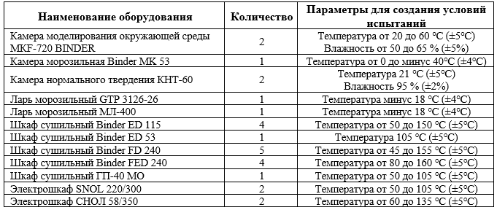
Из таблицы 1 видно, что для проведения аттестации необходимы СИ для определения температуры в диапазоне от минус 40 ℃ до 160 ℃ с погрешностью (±5℃) и СИ для измерения влажности от 50 до 95 % с погрешностью (±5%).
Разработка методик и программ аттестации
Требования к порядку разработки и структуре методик (далее МА) и программ аттестации (далее ПА) испытательного оборудования установлены в разделе 8 ГОСТ Р 8.568.
Специалистами отдела метрологии на основании требований нормативных документов к проведению различных видов испытаний в МА и ПА были установлены параметры, контролируемые при аттестации с допустимыми погрешностями. А также были определены необходимое количество СИ для контроля параметров и схемы их размещения внутри рабочих зон испытательного оборудования в процессе проведении аттестации.
Расчет экономической целесообразности закупки средств измерений для проведения аттестации
На основе результатов анализа из таблицы 1 и разработанных методик аттестации испытательного оборудования специалистами отдела метрологии были выбраны средства измерений необходимые для подтверждения соответствия характеристик оборудования требованиям нормативных документов на испытания при проведении аттестации своими силами.
Так, для проведения аттестации оборудования, указанного в таблице 1 потребовались СИ, представленные в таблице 2.
Таблица 2 – Перечень СИ необходимого для проведения аттестации оборудования.
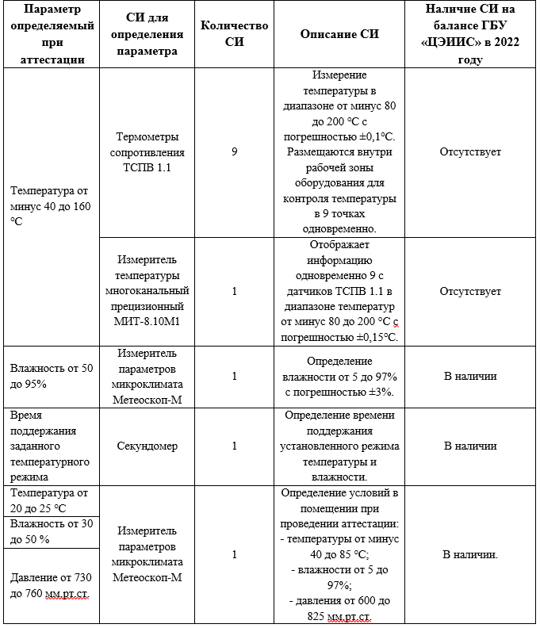
Из Таблицы 2 видно, что для проведения аттестации испытательного оборудования силами сотрудников отдела метрологии ГБУ «ЦЭИИС» необходимо было приобрести «Термометр сопротивления ТСПВ 1.1» в количестве 9 штук и «Измеритель температуры многоканальный прецизионный МИТ-8.10М1». Анализ экономической целесообразности закупки указанных СИ представлен в Таблице 3.
Таблиц 3 - Анализ экономической целесообразности закупки новых средств измерения.
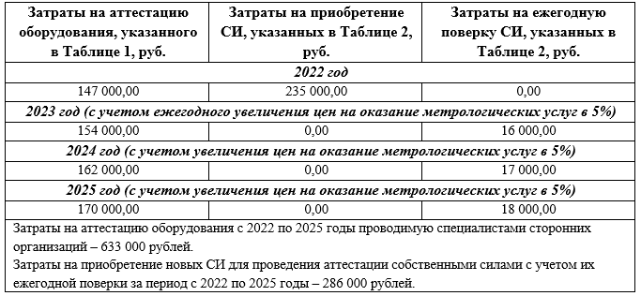
Из расчетов видно, что за период с 2022 по 2025 гг. экономия от внедрения ГОСТа 8.563 с учетом покупки новых СИ для проведения аттестации испытательного оборудования силами специалистов Отдела метрологии ГБУ «ЦЭИИС» составит 347 000 рублей. На основании этого можно сделать вывод об окупаемости уже в 2023 году и тем самым об экономической целесообразности данной закупки.
Заключение
Проведение аттестации испытательного оборудования собственными силами имеет экономический эффект, за счет экономии на оплате работ по проведению аттестации сторонними организациями и позволяет четко планировать работы по проведению испытаний строительных материалов. А также, за счет непосредственного участия специалистов ГБУ «ЦЭИИС» в контроле за параметрами оборудования позволяет более оперативно выявлять проблемы, возникающие при его эксплуатации и своевременно предупреждать выход из строя и как следствие предотвращает остановку процессов проведения испытаний.
Список литературы
1. ГОСТ Р 8.568-2017 «Государственная система обеспечения единства измерений. Аттестация испытательного оборудования. Основные положения» – Электронный фонд правовых и нормативно-технических документов справочной системы «Техэксперт».

Статью подготовил:
Начальник Отдела метрологии ГБУ "ЦЭИИС" Цукерваник К.В.

Адрес страницы: http://ceiis.mos.ru/presscenter/nauchno-publitsisticheskie-stati/detail/11497706.html
ГБУ города Москвы «ЦЭИИС»

